КАРТОЧКА 12 ЕГЭ "СТЕПЕННАЯ ФУНКЦИЯ"

1. Найдите наименьшее значение функции 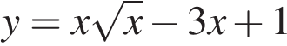 на отрезке 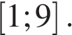
2. Найдите наименьшее значение функции 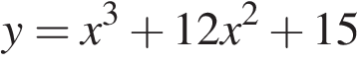 на отрезке 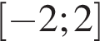.
3. Найдите точку максимума функции 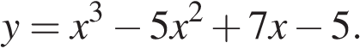
4. Найдите наибольшее значение функции 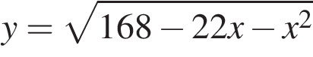.
5. Найдите наименьшее значение функции 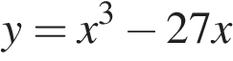 на отрезке 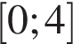.
6. Найдите точку минимума функции 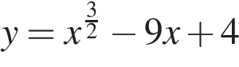.
7. Найдите точку минимума функции 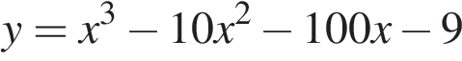.
8. Найдите наибольшее значение функции 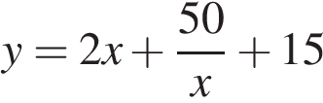 на отрезке 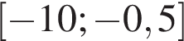.
9. Найдите точку минимума функции 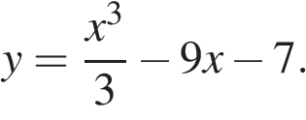
10. Найдите наибольшее значение функции 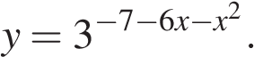
11. Найдите точку максимума функции 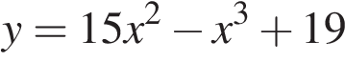.
12. Найдите точку максимума функции 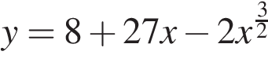.
13. Найдите наибольшее значение функции 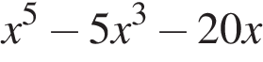 на отрезке 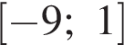.
14. Найдите наименьшее значение функции 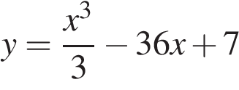 на отрезке 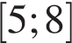.
15. Найдите наибольшее значение функции 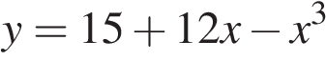 на отрезке [−2; 2].
16. Найдите наименьшее значение функции 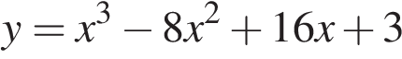 на отрезке 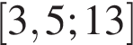.
17. Найдите точку максимума функции 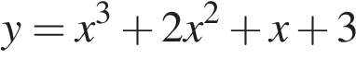.
18. Найдите наименьшее значение функции 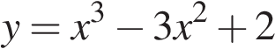 на отрезке 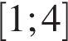.
19. Найдите точку минимума функции 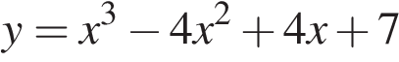.
20. Найдите точку минимума функции 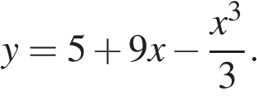

21. Найдите наибольшее значение функции 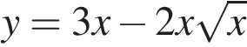 на отрезке 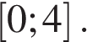
22. Найдите наименьшее значение функции на отрезке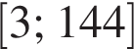.
23. Найдите точку максимума функции 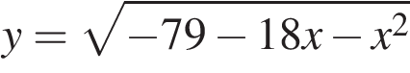.
24. Найдите точку максимума функции 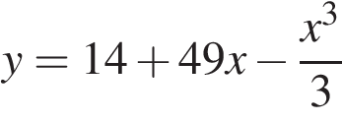.
25. Найдите точку минимума функции 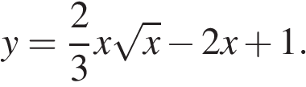
26. Найдите точку максимума функции 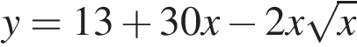.
27. Найдите наименьшее значение функции 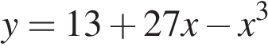 на отрезке 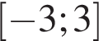.
28. Найдите точку максимума функции 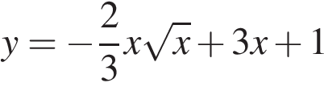.
29. Найдите наибольшее значение функции 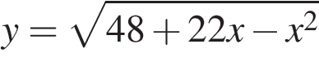.
30. Найдите точку минимума функции 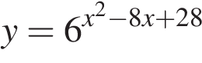.
31. Найдите наименьшее значение функции 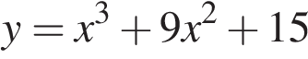 на отрезке 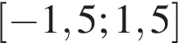.
32. Найдите наибольшее значение функции 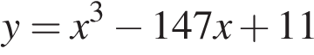 на отрезке 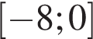.
33. Найдите точку минимума функции 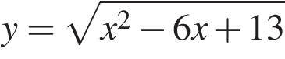.
34. Найдите точку максимума функции 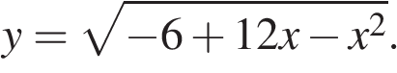
35. Найдите точку максимума функции 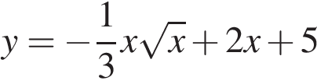.
36. Найдите наименьшее значение функции 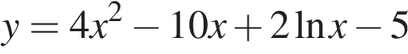 на отрезке [0,3; 3].
37. Найдите наименьшее значение функции .

38. Найдите наименьшее значение функции 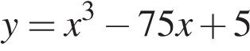 на отрезке [0; 6].
39. Найдите наибольшее значение функции 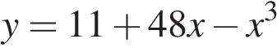 на отрезке 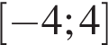.
40. Найдите точку минимума функции 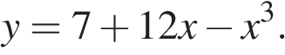
41. Найдите наименьшее значение функции 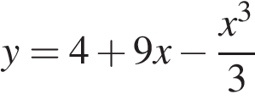 на отрезке 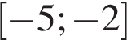.
42. Найдите наибольшее значение функции 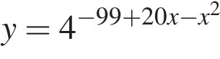.
43. Найдите точку максимума функции 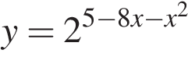.
44. Найдите наименьшее значение функции 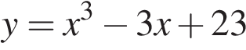 на отрезке 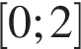.
45. Найдите точку минимума функции 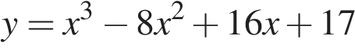.
46. Найдите наименьшее значение функции 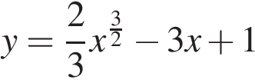 на отрезке
47. Найдите наибольшее значение функции 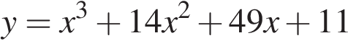 на отрезке 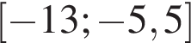.
48. Найдите точку максимума функции 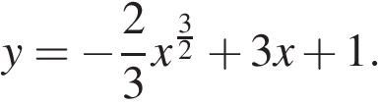
49. Найдите точку минимума функции 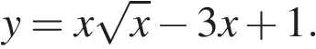
50. Найдите наименьшее значение функции 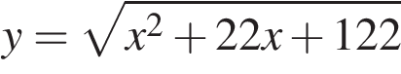.

№ п/п | Ответ
1 | -3
2 | 15
3 | 1
4 | 17
5 | -54
6 | 36
7 | 10
8 | -5
9 | 3
10 | 9
11 | 10
12 | 81
13 | 48
14 | -137
15 | 31
16 | 3
17 | -1
18 | -2
19 | 2
20 | -3
21 | 1
22 | -849
23 | -9
24 | 7
25 | 4
26 | 100
27 | -41
28 | 9
29 | 13
30 | 4
31 | 15
32 | 697
33 | 3
34 | 6
35 | 16
36 | -11
37 | 2
38 | -245
39 | 139
40 | -2
41 | -14
42 | 4
43 | -4
44 | 21
45 | 4
46 | -8
47 | 11
48 | 9
49 | 4
50 | 1

КАРТОЧКА 12 ЕГЭ "ЛОГАРИФМИЧЕСКАЯ, ПОКАЗАТЕЛЬНАЯ, ДРОБНО-РАЦИОНАЛЬНАЯ ФУНКЦИИ"
1. Найдите наименьшее значение функции 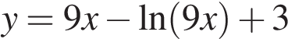 на отрезке 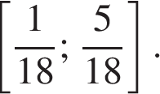
2. Найдите точку максимума функции 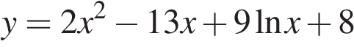.
3. Найдите точку минимума функции 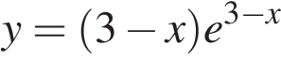.
4. Найдите точку минимума функции 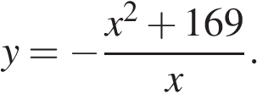
5. Найдите точку минимума функции .
6. Найдите точку минимума функции 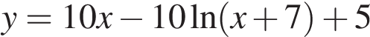.
7. Найдите точку максимума функции 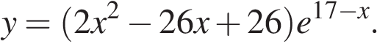
8. Найдите наименьшее значение функции 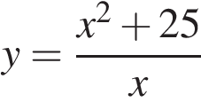 на отрезке 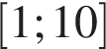.
9. Найдите наименьшее значение функции 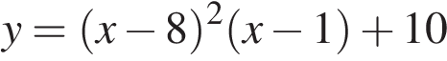 на отрезке 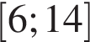.
10. Найдите точку минимума функции 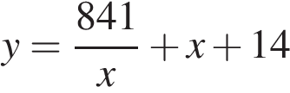.
11. Найдите точку максимума функции 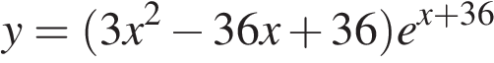.
12. Найдите наименьшее значение функции 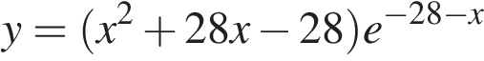 на отрезке 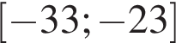.
13. Найдите точку минимума функции 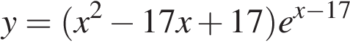.
14. Найдите наибольшее значение функции на отрезке 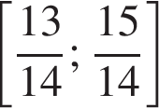.
15. Найдите наибольшее значение функции 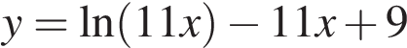 на отрезке 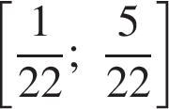.
16. Найдите наибольшее значение функции 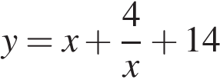 на отрезке 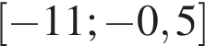.
17. Найдите наименьшее значение функции 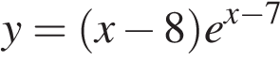 на отрезке 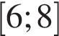.
18. Найдите точку максимума функции 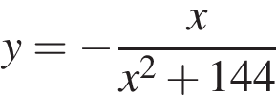.
19. Найдите точку максимума функции 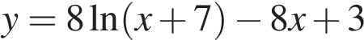.
20. Найдите точку минимума функции 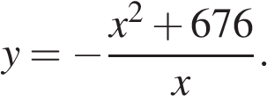
21. Найдите точку минимума функции 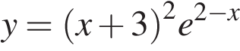.
22. Найдите точку максимума функции 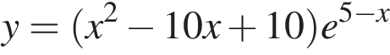.
23. Найдите наибольшее значение функции на отрезке 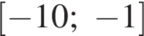.
24. Найдите точку максимума функции 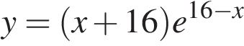.
25. Найдите наименьшее значение функции 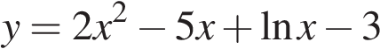 на отрезке 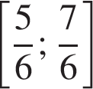.
26. Найдите точку минимума функции 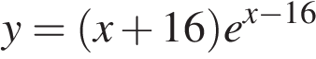.
27. Найдите наименьшее значение функции 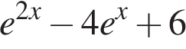 на отрезке 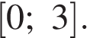
28. Найдите точку минимума функции .
29. Найдите точку максимума функции 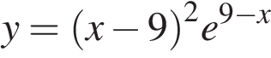.
30. Найдите наибольшее значение функции на отрезке 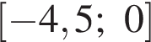.

№ п/п | Ответ
1 | 4
2 | 1
3 | 4
4 | -13
5 | 4
6 | -6
7 | 13
8 | 10
9 | 10
10 | 29
11 | 0
12 | -28
13 | 15
14 | -3
15 | 8
16 | 10
17 | -1
18 | -12
19 | -6
20 | -26
21 | -3
22 | 10
23 | -10
24 | -15
25 | -6
26 | -17
27 | 2
28 | -17
29 | 11
30 | 19

КАРТОЧКА 12 ЕГЭ "ВСЕ ТИПЫ ФУНКЦИЙ"

1. Найдите наибольшее значение функции 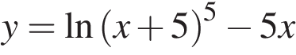 на отрезке [−4,5; 0].
2. Найдите точку минимума функции
3. Найдите наименьшее значение функции 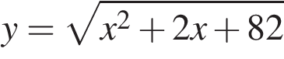.
4. Найдите наименьшее значение функции 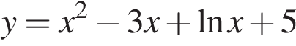 на отрезке 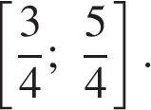
5. Найдите точку максимума функции 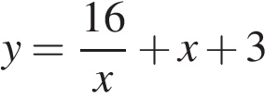.
6. Найдите точку минимума функции 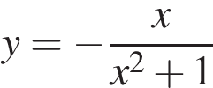.
7. Найдите наибольшее значение функции 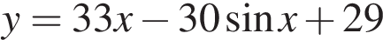 на отрезке 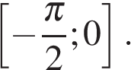
8. Найдите точку минимума функции 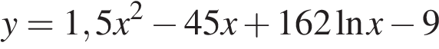.
9. Найдите наибольшее значение функции 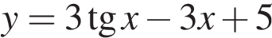 на отрезке 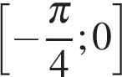.
10. Найдите наименьшее значение функции на отрезке .
11. Найдите наименьшее значение функции 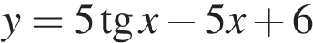 на отрезке 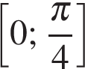.
12. Найдите наименьшее значение функции 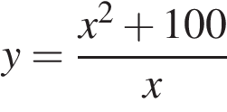 на отрезке 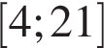.
13. Найдите точку минимума функции 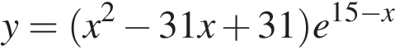.
14. Найдите наименьшее значение функции 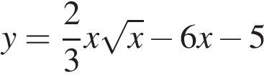 на отрезке [9; 36].
15. Найдите наименьшее значение функции 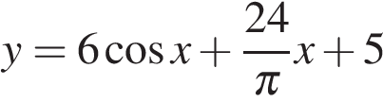 на отрезке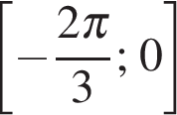.
16. Найдите наименьшее значение функции на отрезке 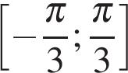.
17. Найдите наибольшее значение функции на отрезке 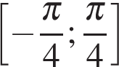.
18. Найдите наименьшее значение функции 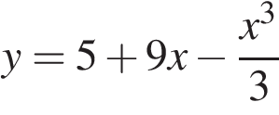 на отрезке 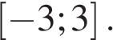
19. Найдите точку минимума функции 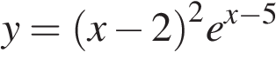.
20. Найдите наибольшее значение функции 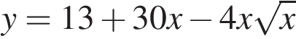 на отрезке 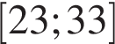.
21. Найдите точку максимума функции 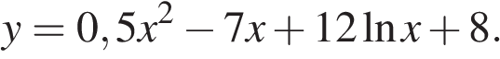
22. Найдите наибольшее значение функции 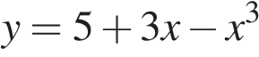 на отрезке 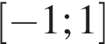.
23. Найдите точку минимума функции .
24. Найдите наибольшее значение функции на отрезке 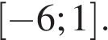
25. Найдите точку максимума функции .
26. Найдите наименьшее значение функции 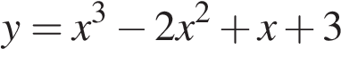 на отрезке .
27. Найдите точку минимума функции .
28. Найдите точку минимума функции 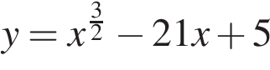.
29. Найдите наибольшее значение функции 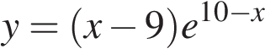 на отрезке 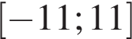.
30. Найдите точку минимума функции 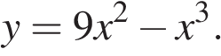
31. Найдите наибольшее значение функции на отрезке .
32. Найдите наименьшее значение функции 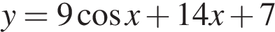на отрезке 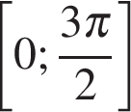.
33. Найдите наибольшее значение функции 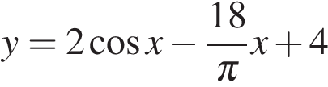 на отрезке 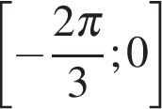.
34. Найдите наибольшее значение функции 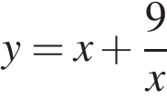 на отрезке 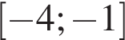.
35. Найдите наибольшее значение функции 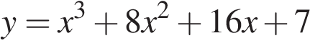 на отрезке 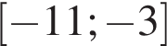.
36. Найдите наименьшее значение функции 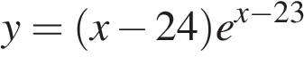 на отрезке 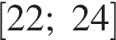.
37. Найдите точку минимума функции 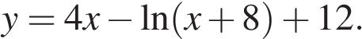
38. Найдите точку минимума функции 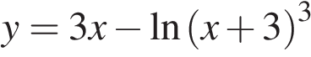.
39. Найдите точку минимума функции 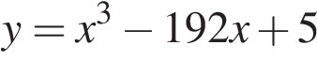.
40. Найдите наибольшее значение функции на отрезке .
41. Найдите наибольшее значение функции 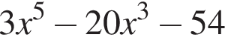 на отрезке 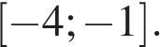
42. Найдите наименьшее значение функции 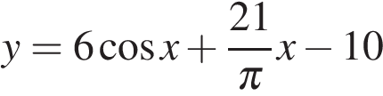 на отрезке .
43. Найдите наибольшее значение функции 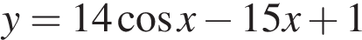 на отрезке 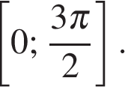
44. Найдите наибольшее значение функции 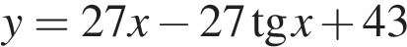 на отрезке 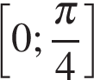.
45. Найдите точку максимума функции 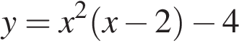.

46. Найдите точку минимума функции
47. Найдите наименьшее значение функции 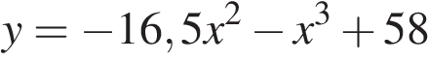 на отрезке 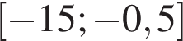.
48. Найдите точку максимума функции .
49. Найдите наибольшее значение функции 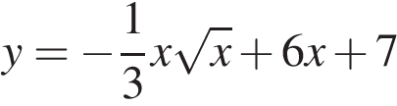 на отрезке 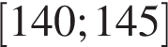.
50. Найдите наименьшее значение функции 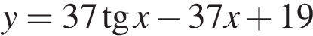 на отрезке .

№ п/п | Ответ
1 | 20
2 | -13
3 | 9
4 | 3
5 | -4
6 | 1
7 | 29
8 | 9
9 | 5
10 | -54
11 | 6
12 | 20
13 | 2
14 | -77
15 | -14
16 | 73
17 | 17
18 | -13
19 | 2
20 | 263
21 | 3
22 | 7
23 | -3
24 | 48
25 | 0
26 | 3
27 | 2
28 | 196
29 | 1
30 | 0
31 | -33
32 | 16
33 | 15
34 | -6
35 | 7
36 | -1
37 | -7,75
38 | -2
39 | 8
40 | 139
41 | 10
42 | -27
43 | 15
44 | 43
45 | 0
46 | 4
47 | -607,5
48 | -1
49 | 295
50 | 19

